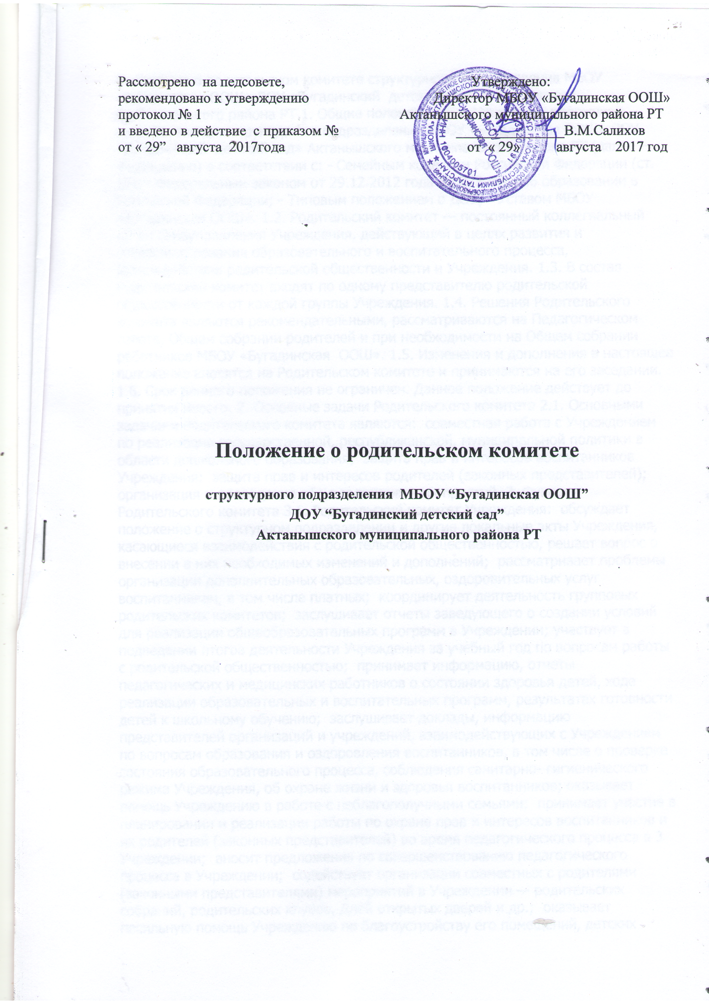

Положение о родительском комитете структурного подразделения МБОУ «Бугадинская ООШ» ДОУ «Бугадинский детский сад» Актанышского муниципального района РТ 1. Общие положения 1.1. Настоящее положение разработано для структурного подразделения МБОУ «Бугадинская ООШ» ДОУ «Бугадинский детский сад» Актанышского муниципального района РТ (далее — Учреждение) в соответствии с: - Семейным кодексом Российской Федерации (ст. 12); - Федеральным законом от 29.12.2012 года № 273-ФЗ «Об образовании в Российской Федерации; - Типовым положением о ДОУ; - Уставом МБОУ «Бугадинская ООШ». 1.2. Родительский комитет — постоянный коллегиальный орган самоуправления Учреждения, действующий в целях развития и совершенствования образовательного и воспитательного процесса, взаимодействия родительской общественности и Учреждения. 1.3. В состав Родительский комитет входят по одному представителю родительской общественности от каждой группы Учреждения. 1.4. Решения Родительского комитета являются рекомендательными, рассматриваются на Педагогическом совете, Общем собрании родителей и при необходимости на Общем собрании работников МБОУ «Бугадинская ООШ». 1.5. Изменения и дополнения в настоящее положение вносятся на Родительском комитете и принимаются на его заседании. 1.6. Срок данного положения не ограничен. Данное положение действует до принятия нового. 2. Основные задачи Родительского комитета 2.1. Основными задачами Родительского комитета являются: • совместная работа с Учреждением по реализации государственной, республиканской, муниципальной политики в области дошкольного образования; • защита прав и интересов воспитанников Учреждения; • защита прав и интересов родителей (законных представителей); • организация и проведение обще садовских мероприятий. 3. Функции Родительского комитета 3.1. Родительский комитет Учреждения: • обсуждает положение о структурном подразделении и другие локальные акты Учреждения, касающиеся взаимодействия с родительской общественностью, решает вопрос о внесении в них необходимых изменений и дополнений; • рассматривает проблемы организации дополнительных образовательных, оздоровительных услуг воспитанникам, в том числе платных; • координирует деятельность групповых родительских комитетов; • заслушивает отчеты заведующего о создании условий для реализации общеобразовательных программ в Учреждении; • участвует в подведении итогов деятельности Учреждения за учебный год по вопросам работы с родительской общественностью; • принимает информацию, отчеты педагогических и медицинских работников о состоянии здоровья детей, ходе реализации образовательных и воспитательных программ, результатах готовности детей к школьному обучению; • заслушивает доклады, информацию представителей организаций и учреждений, взаимодействующих с Учреждением по вопросам образования и оздоровления воспитанников, в том числе о проверке состояния образовательного процесса, соблюдения санитарно- гигиенического режима Учреждения, об охране жизни и здоровья воспитанников; • оказывает помощь Учреждению в работе с неблагополучными семьями; • принимает участие в планировании и реализации работы по охране прав и интересов воспитанников и их родителей (законных представителей) во время педагогического процесса в 3 Учреждении; • вносит предложения по совершенствованию педагогического процесса в Учреждении; • содействует организации совместных с родителями (законными представителями) мероприятий в Учреждении — родительских собраний, родительских клубов, Дней открытых дверей и др.; • оказывает посильную помощь Учреждению по благоустройству его помещений, детских площадок и территории силами родительской общественности; • привлекает внебюджетные и спонсорские средства, шефскую помощь заинтересованных организаций для финансовой поддержки Учреждения; • вместе с заведующим Учреждением принимает решение о поощрении, награждении благодарственными письмами наиболее активных представителей родительской общественности. 4. Права Родительского комитета 4.1. Родительский комитет имеет право: • вносить предложения администрации и получать информацию о результатах их рассмотрения; принимать участие в обсуждении локальных актов Учреждением как орган самоуправления; • выносить общественное порицание родителям (законным представителям), уклоняющимся от воспитания детей в семье; • поощрять родителей (законных представителей) воспитанников за активную работу в совете, оказание помощи в проведении обще садовских мероприятий; • заслушивать и получать информацию у заведующего Учреждением о выполнении его решений. 4.2. Каждый член Родительского комитета при несогласии с решением последнего вправе высказать свое мотивированное мнение, которое должно быть занесено в протокол. 5. Организация управления Родительского комитета 5.1. В состав Родительского комитета входят председатели родительских комитетов групп или специально выбранные представители родительской общественности, по 1 человеку от каждой группы. Одно и то же лицо может быть членом Родительского комитета Учреждения неограниченное число раз. 5.2. В необходимых случаях на заседание Родительского комитета приглашаются директор МБОУ «Бугадинская ООШ», заведующий, педагогические, медицинские и другие работники Учреждения, представители общественных организаций, учреждений, родители (законные представители), представители Учредителя. Необходимость их приглашения определяется председателем Родительского комитета. Приглашенные на заседание Родительского комитета пользуются правом совещательного голоса. 5.3. Родительский комитет выбирает из своего состава председателя и секретаря сроком на 1 учебный год. 5.4. Председатель Родительского комитета: •организует деятельность Родительского комитета; •организует подготовку и проведение заседаний Родительского комитета; •определяет повестку дня Родительского комитета; •контролирует выполнение решений Родительского комитета; • взаимодействует с председателями родительских комитетов групп; • взаимодействует с заведующим Учреждением по вопросам самоуправления. 5.5. Родительский комитет работает по плану, составляющему часть годового плана работы Учреждения. 5.6. Заседания Родительского комитета правомочны, если на них присутствует не менее половины его состава. 5.7. Решение Родительского комитета принимается открытым голосованием и считается принятым, если за него проголосовало простое большинство голосов присутствующих. При равном количестве голосов решающим является голос председателя Родительского комитета. 5.9. Организацию выполнения решений Родительского комитета осуществляет его председатель совместно с заведующим Учреждением. 5.10. Непосредственным выполнением решений занимаются ответственные лица, указанные в 4 протоколе заседания Родительского комитета. Результаты выполнения решений докладываются Родительскому комитету на следующем заседании. 6. Взаимосвязи Родительского комитета с органами самоуправления Учреждения 6.1. Родительский комитет организует взаимодействие с другими органами самоуправления Учреждения — Общим собранием работников, Педагогическим советом, Общим собранием родителей: • через участие представителей Родительского комитета в заседании Общего собрания работников, Педагогического совета Учреждения; • представление на ознакомление Общему собранию работников и Педагогическому совету решений, принятых на заседании Родительского комитета; • внесение предложений и дополнений по вопросам, рассматриваемым на заседаниях Общего собрания работников и Педагогического совета Учреждения. 7. Ответственность Родительского комитета 7.1. Родительский комитет несет ответственность: • за выполнение, выполнение не в полном объеме или невыполнение закрепленных за ним задач и функций; • качественное принятий решений в соответствии с действующим законодательством; • соответствие принимаемых решений законодательству РФ, нормативным актам. 8. Делопроизводство Родительского комитета 8.1. Заседания Родительского комитета оформляются протокольно на бумажном носителе. 8.2. В книге регистрации протоколов фиксируются: • порядковый номер; • № протокола; • дата проведения; • количество листов. 8.3. В протоколе фиксируются: • дата проведения заседания; • количественное присутствие (отсутствие) членов Родительского комитета; • приглашенные (ФИО, должность); • повестка дня; • ход обсуждения вопросов; • предложения, рекомендации и замечания членов Родительского комитета и приглашенных лиц; • решение. 8.4. Протоколы подписываются председателем и секретарем Родительского комитета. 8.5. Нумерация протоколов ведется от начала учебного года. 8.6. Протоколы пронумеровываются постранично, прошнуровываются, скрепляются подписью директора и печатью Учреждения в конце учебного года. 8.7. Протоколы Родительского комитета хранятся в делах Учреждения (50 лет) и передаются по акту (при смене руководителя, передаче в архив)

